STL概念与版本简介

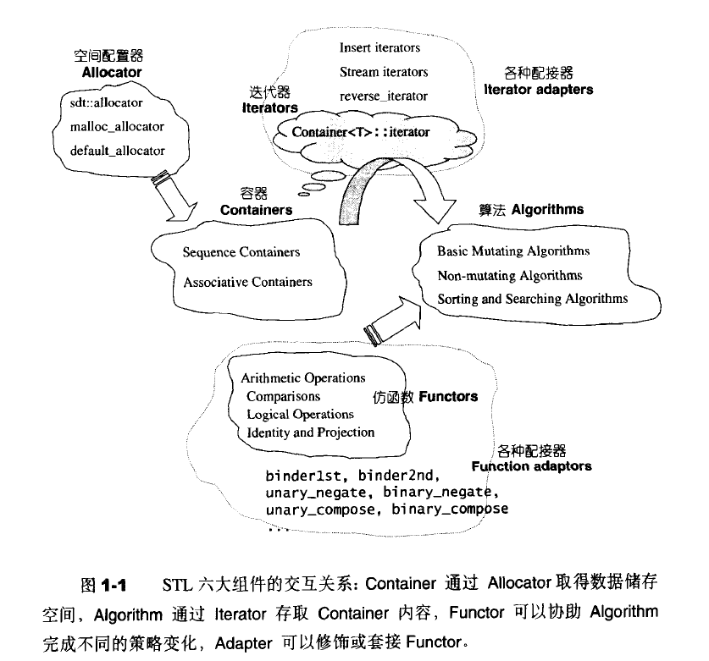

刻意创建临时对象的方法是，在型别名称后直接加一对小括号，并可指定初值 如

Shape(3,5)或int(8).

new(p) T1(value);通过查询了解到这个操作叫做placement new，就是在指针p所指向的内存空间创建一个T1类型的对象，但是对象的内容是从T2类型的对象转换过来的（调用了T1的构造函数，T1::T1(value)）。

**size_t和int**  
  size_t是一些C/C++标准在stddef.h中定义的。这个类型足以用来表示对象的大小。size_t的真实类型与操作系统有关。

在32位架构中被普遍定义为：typedef   unsigned int size_t;

而在64位架构中被定义为：typedef  unsigned long size_t;

size_t在32位架构上是4字节，在64位架构上是8字节，在不同架构上进行编译时需要注意这个问题。而int在不同架构下都是4字节，与size_t不同；且int为带符号数，size_t为无符号数。

**为什么有时候不用int，而是用size_type或者size_t:**

  与int固定四个字节不同有所不同,size_t的取值range是目标平台下最大可能的数组尺寸,一些平台下size_t的范围小于int的正数范围,又或者大于unsigned int. 使用Int既有可能浪费，又有可能范围不够大。

**四种类型转换：**https://www.cnblogs.com/lh03061238/p/12936898.html